Прокуратура Республики Карелия

Прокуратура г. Петрозаводска
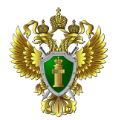

Что такое
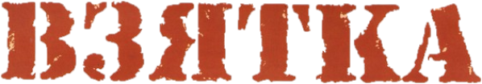

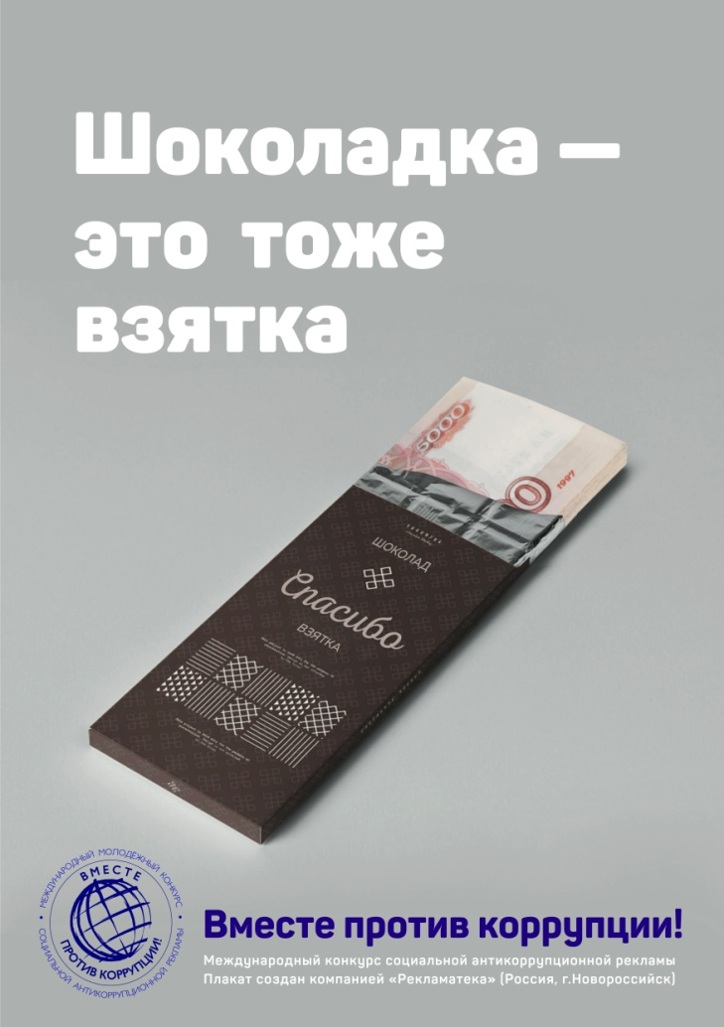
Взятка - получение должностным лицом лично или через посредника денег, ценных бумаг, иного имущества либо в виде незаконных оказания ему услуг имущественного характера, предоставления иных имущественных прав за совершение действий (бездействие) в пользу взяткодателя или представляемых им лиц, если такие действия (бездействие) входят в полномочия должностного лица либо если оно в силу должностного положения может способствовать таким действиям (бездействию), а равно за общее покровительство или попустительство

Согласно примечанию к ст. 291 УК РФ лицо, давшее взятку, освобождается от уголовной ответственности, если оно активно способствовало раскрытию и (или) расследованию преступления и либо в отношении его имело место вымогательство взятки со стороны должностного лица, либо лицо после совершения преступления добровольно сообщило в орган, имеющий право возбудить уголовное дело, о даче взятки.

Ответственность за дачу взятки
Освобождение от уголовной ответственности

Статьей 291 УК РФ установлена уголовная ответственность за дачу взятки должностному лицу, иностранному должностному лицу либо должностному лицу публичной международной организации лично или через посредника (в том числе, когда взятка по указанию должностного лица передается иному физическому или юридическому лицу).
Согласно ч. 1 ст. 291 УК РФ дача взятки наказывается штрафом в размере до пятисот тысяч рублей, или в размере заработной платы или иного дохода осужденного за период до одного года, или в размере от пятикратной до тридцатикратной суммы взятки, либо исправительными работами на срок до двух лет с лишением права занимать определенные должности или заниматься определенной деятельностью на срок до трех лет или без такового, либо принудительными работами на срок до трех лет, либо лишением свободы на срок до двух лет со штрафом в размере от пятикратной до десятикратной суммы взятки или без такового.
Согласно ч. 1 ст. 291.2 УК РФ дача взятки лично или через посредника в размере, не превышающем десяти тысяч рублей наказывается штрафом в размере до двухсот тысяч рублей или в размере заработной платы или иного дохода осужденного за период до трех месяцев, либо исправительными работами на срок до одного года, либо ограничением свободы на срок до двух лет, либо лишением свободы на срок до одного года
Ответственность за дачу взятки

